ROTINA DO TRABALHO PEDAGÓGICO PARA SER REALIZADA EM DOMICÍLIO (Maternal I-B) - Profª Giseli Helena
- Data: 06/07 a 10/07 de 2020
Creche Municipal “Maria Silveira Mattos”
SEGUNDA-FEIRA | TERÇA-FEIRA | QUARTA-FEIRA | QUINTA-FEIRA | SEXTA-FEIRA
MATERNAL 1-B  *Parlenda: A galinha do vizinho, disponível em:  https://www.youtube.com/watch?v=FEMbg9Urft8  *Registro dos números, através dos dedinhos, relacionando numeral a quantidade  - Depois de ouvir a parlenda, o adulto deverá escrever o numeral até 5 e a criança carimbar o dedinho na quantidade respectiva  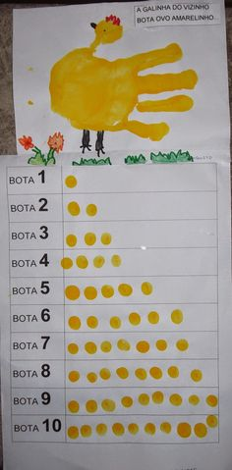 | MATERNAL 1-B  *História: A felicidade das borboletas disponível no grupo  *Brincadeira de serra-serra, estimulando a afetividade, a consciência fonológica e a contagem.  - Brinque de serra serra com a criança, estimulando a contagem, vá contando e fazendo com que ela repita.  Serra, serra, serrador,  Serra o papo do vovô...  Quantas tabuas já serrou?  1, 2, 3, fora uma que quebrou!  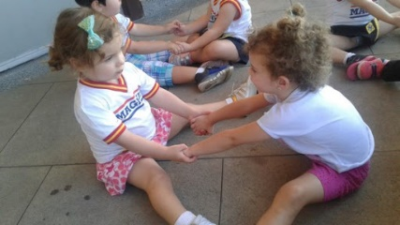 | MATERNAL 1-B  *Música dos indiozinhos, disponível em:  https://www.youtube.com/watch?v=IewrWcl_qmo  *Atividade aprendendo os números, relacionando numeral a quantidade.  - Em uma folha registre para a criança os numerais até 5. Em seguida, dê para a criança um cotonete e tinta, para que ela registre a associação do numeral a quantidade. Vá contando junto com a criança, e ela colocando as bolinhas correspondentes ao numeral.  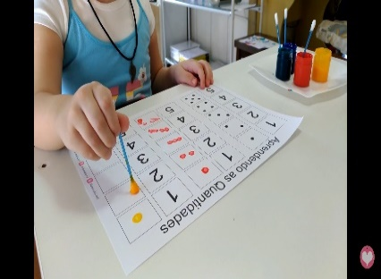 | MATERNAL 1-B  *História: O GATO XADREZ, contada através de vídeo pela professora Giseli  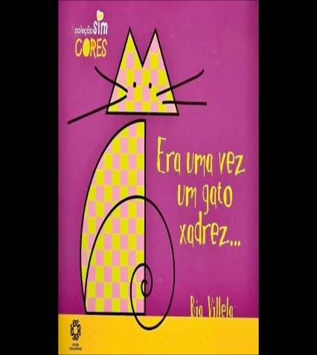 | MATERNAL 1-B  *Registro da história: O GATO XADREZ, estimulando a representatividade dos elementos do seu dia a dia  - A criança vai escolher uma cor do gato da história do gato xadrez e vai desenhar e colorir o gato com a cor escolhida.

